
المملكة العربية السعودية كلية التربية بالزلفي
وزارة التعليم العالي قسم اللغة العربية
جامعة المجمعة
لجنة الدراسات العليا(الابتعاث)
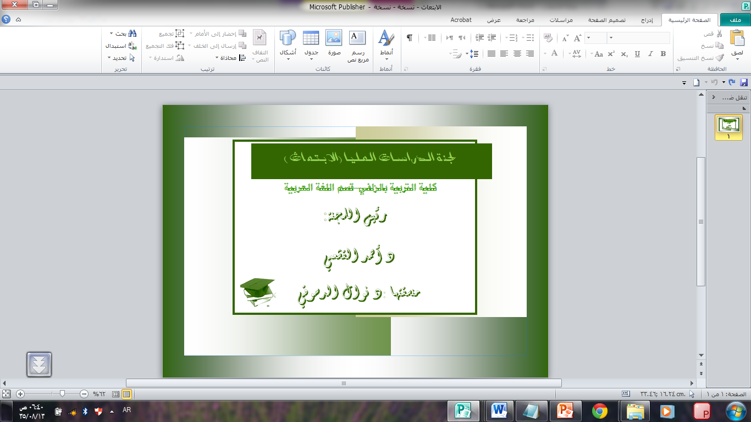
نبذة عن اللجنة

الهيكل التنظيمي للجنة:
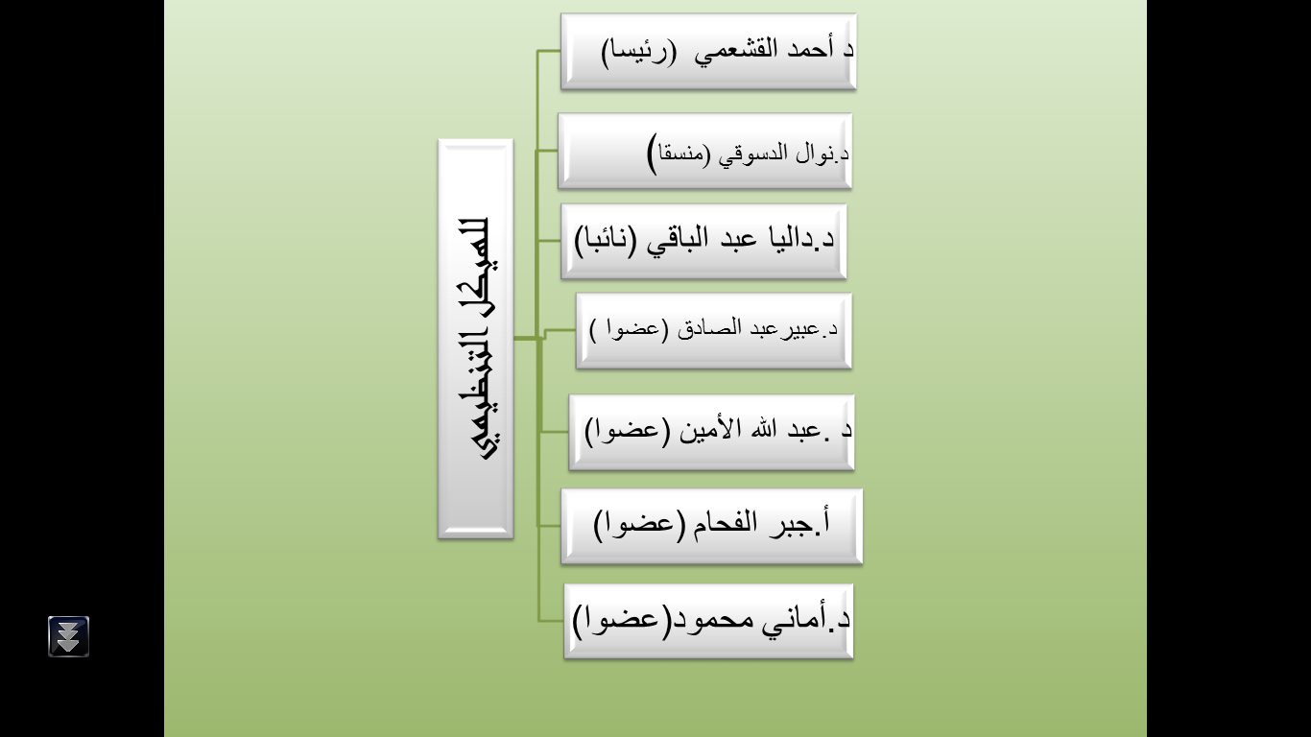
الرؤية:

الرسالة:
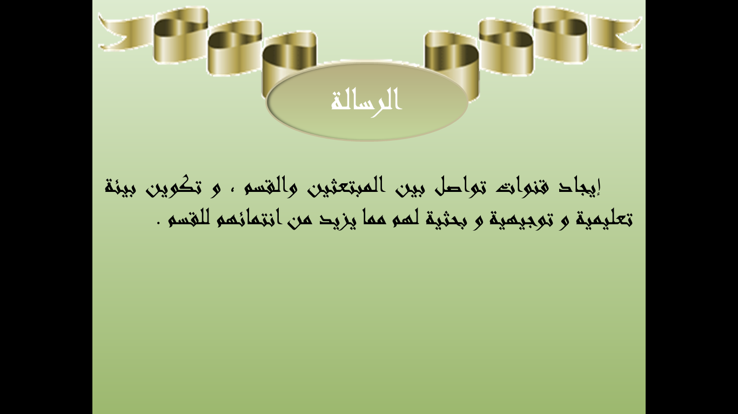
الأهداف
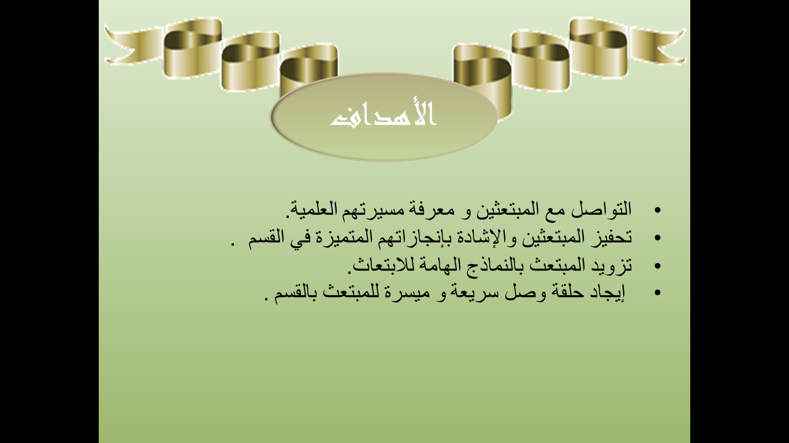
المهام
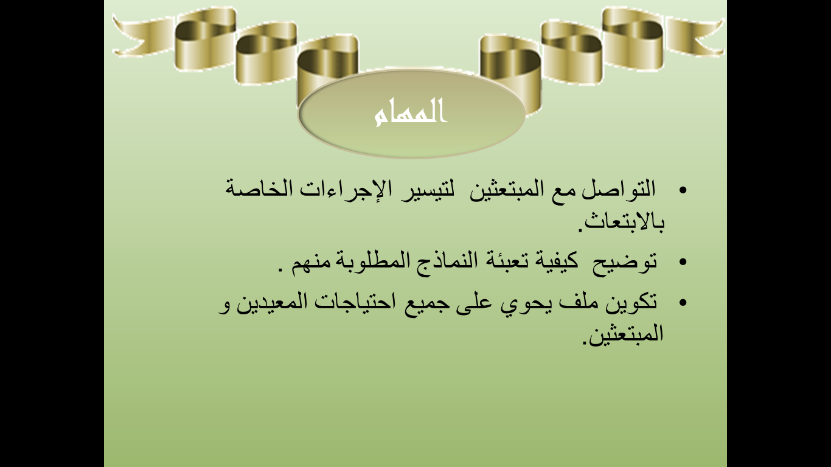
القيم
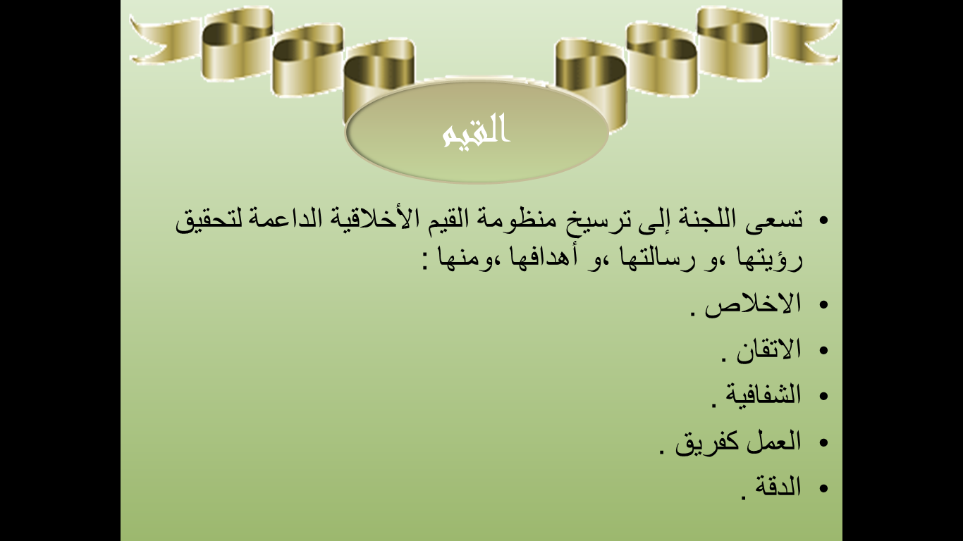
الخدمات
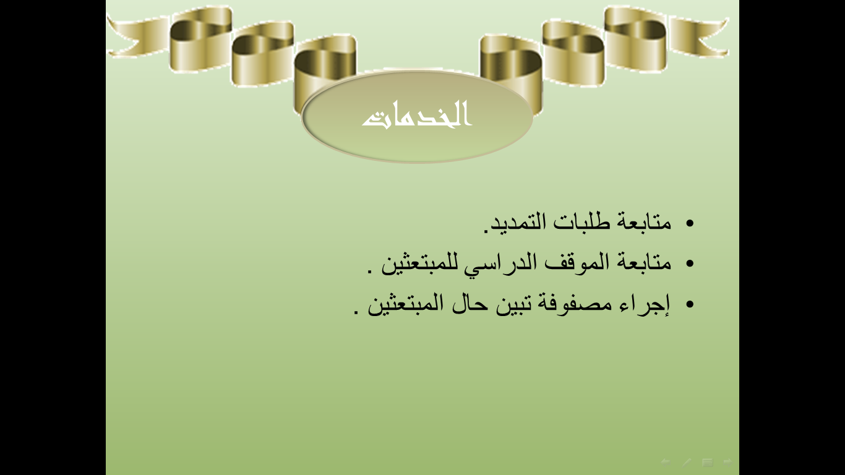
التطلعات المستقبلية
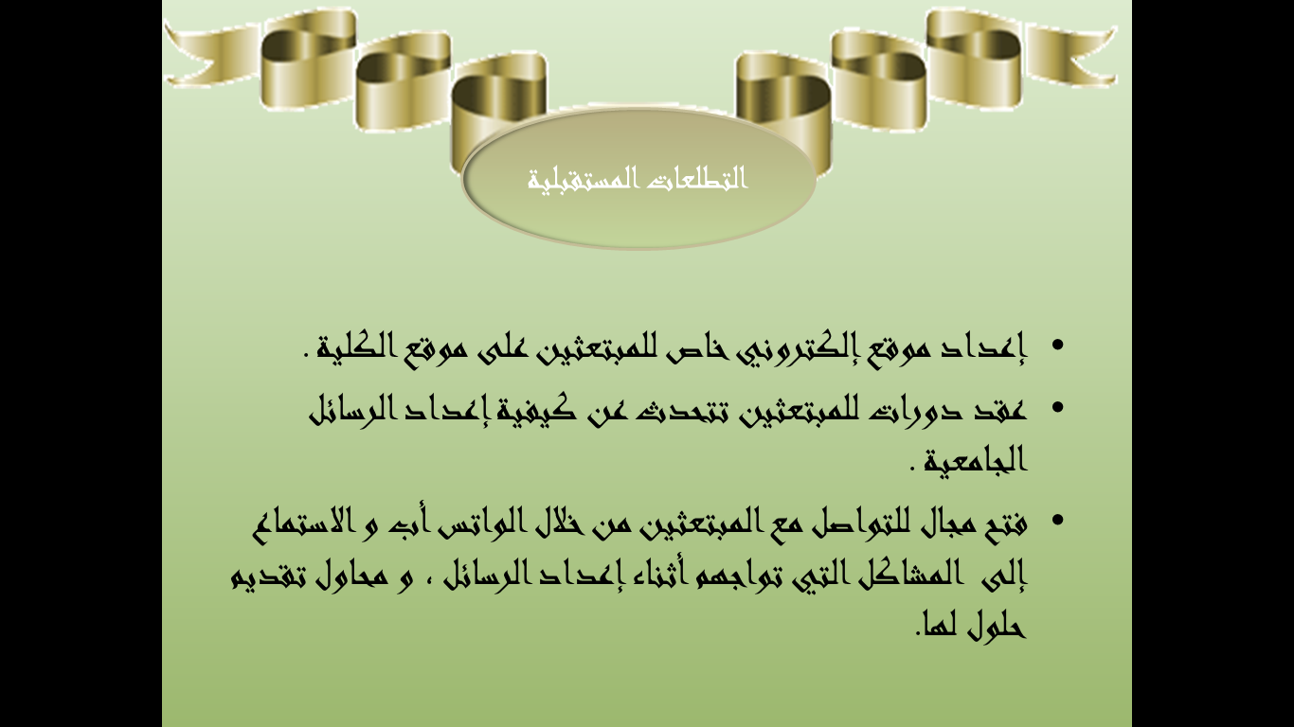
أنشطة اللجنة وفعالياتها (خلال الفصل الدراسي الثاني)
اسم الفعالية | اسم المشرف |  | تاريخ الانعقاد | وقت الانعقاد | مكان الانعقاد
التعرف على الموقف الدراسي للمبتعثين | د نوال الدسوقي |  | ربيع أول و ربيع الثاني | من خلال الإيميل | من خلال الإيميل
متابعة طلبات التمديد | د نوال الدسوقي |  | ربيع أول و ربيع الثاني | من خلال الإيميل | من خلال الإيميل
متابعة حضور المبتعثين لاجتماع رئيس الجامعة | د نوال الدسوقي |  | 12/7/1435هـ | 8-12 | المبنى الرئيس
متابعة طلبات التمديد | د نوال الدسوقي |  | 30/7-2/8/1435هـ | من خلال الإيميل | من خلال الإيميل
تقارير أنشطة واجتماعات اللجنة:
اسم التقرير |  | الرابط
تقرير عن الموقف الدراسي للمبتعثين خلال الفصل الثاني |  | أرسل إلى منسقة القسم
تقرير عن حالة البتعثتين |  | أرسل إلى منسقة القسم
قاعدة بيانات المبتعثين |  | أرسل إلى منسقة القسم
التواصل مع المبتعثين |  | أرسل إلى منسقة القسم
تقرير عن اجتماع رئيس الجامعة مع المحاضرين و المعيدين |  | أرسل إلى منسقة القسم
نماذج اللجنة :
النموذج |  | الرابط
نماذج طلب التمديد
نماذج طلب الابتعاث
رابط قاعدة بيانات اللجنة :
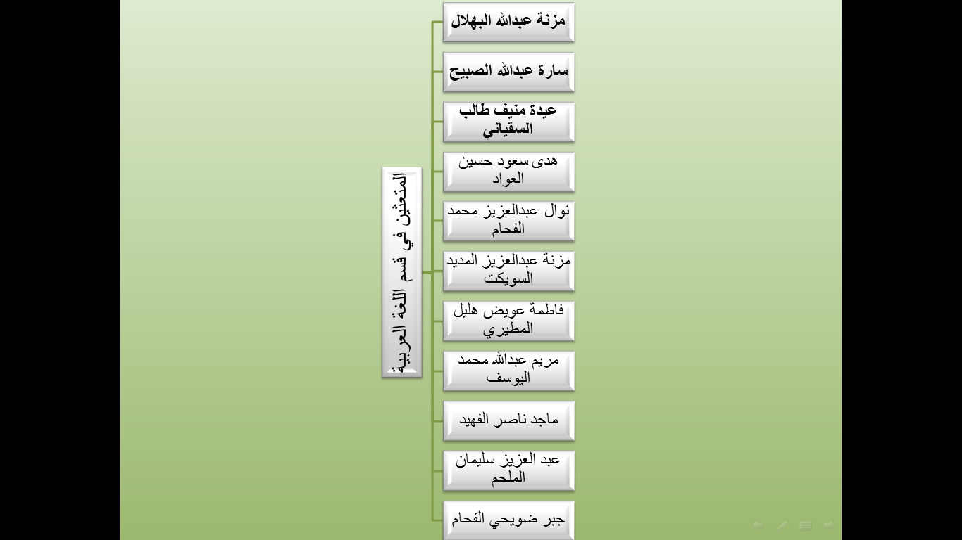

عدد المحاضرين | عدد المعيدين
3 | 8

